

**NGÀNH CÔNG NGHỆ THÔNG TIN**

**ĐỒ ÁN 1**

**KẾ HOẠCH THỰC HIỆN**

|  |  |
| --- | --- |
| Nhóm sinh viên thực hiện: | |
| Huỳnh Quốc Hoàng Vương | 17110256 |
| Minh Trung  Việt | 17110  17110 |

Giảng viên hướng dẫn: ThS. Huỳnh Xuân Phụng

Tp. Hồ Chí Minh, tháng 9 - 2019

1. **Nghiên cứu, phân tích yêu cầu đề tài**
   1. ***Tìm hiểu về Tensorflow***

TensorFlow là một thư viện phần mềm mã nguồn mở dành cho máy học trong nhiều loại hình tác vụ nhận thức và hiểu ngôn ngữ. Nó hiện đang được sử dụng cho cả nghiên cứu lẫn sản xuất bởi 50 đội khác nhau trong hàng tá sản phẩm thương mại của Google, như nhận dạng giọng nói, Gmail, Google Photos, và tìm kiếm, nhiều trong số đó đã từng sử dụng chương trình tiền nhiệm DistBelief của nó. TensorFlow nguyên thủy được phát triển bởi đội Google Brain cho mục đích nghiên cứu và sản xuất của Google và sau đó được phát hành theo giấy phép mã nguồn mở Apache 2.0 vào ngày 9/11/2015.

TensorFlow thế hệ thứ hai của hệ thống học máy của Google Brain, với một bản cài đặt tham khảo đã phát hành dưới dạng phần mềm mã nguồn mở vào ngày 9/11/2015. Trong khi bản cài đặt tham khảo chạy trên một thiết bị đơn, TensorFlow có thể chạy trên nhiều CPU và GPU (với nhiều mở rộng CUDA tùy chọn cho việc tính toán đa năng trên các GPU). Nó chạy trên desktop Linux hoặc Mac OS X 64-bit hoặc các hệ thống máy chủ, cũng như trên các nền tảng điện toán di động, bao gồm Android và iOS của Apple. Các tính toán của TensorFlow được thể hiện dưới dạng các biểu đồ dataflow chi tiết. Nhiều nhóm tại Google đã chuyển từ DistBelief sang TensorFlow để phục vụ cho việc nghiên cứu và sản xuất. Thư viện thuật toán này bắt nguồn từ nhu cầu của Google để hướng dẫn (lập trình) các hệ thống máy tính, được gọi là mạng nơron, để tìm hiểu và lý luận tương tự cách thức của con người, vì vậy mà các ứng dụng mới có thể được xuất phát từ đây có thể đảm nhận các vai trò và chức năng vốn trước đây chỉ dành cho những người có khả năng; cái tên TensorFlow bản thân nó xuất phát từ các thao tác mà các mạng nơron như vậy thực hiện trên các mảng dữ liệu đa chiều. Những mảng đa chiều được gọi là các "tensor" nhưng khái niệm này là không giống với khái niệm 'tensor' trong toán học. Mục đích là để huấn luyện các mạng nơron phát hiện và giải mã các mẫu và các mối tương quan.

* 1. ***Mô hình layer với Tensorflow Keras***

Class Model nhóm các lớp lại thành thành một đối tượng .

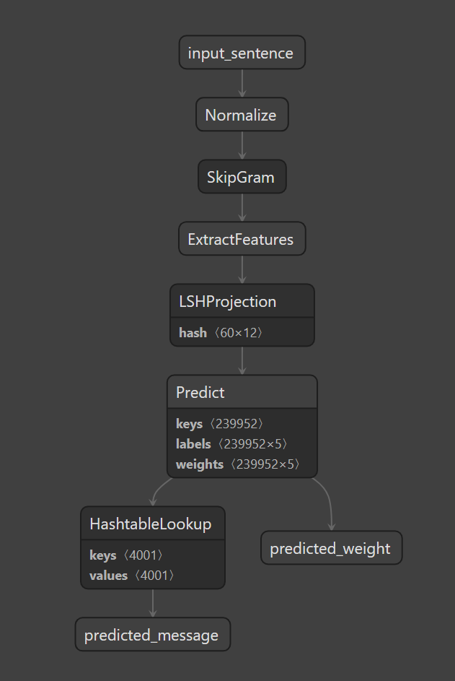

* 1. ***Phân tích đề tài***

Đề tài yêu cầu xây dựng phần mềm trên Windows có giao diện đồ hoạ người dung rõ ràng. Phần mềm nhận input từ người dùng là đoạn code python nội dung mô tả một Tensorflow Model, đầu ra là một flowchart mô tả Tensorflow Model trực quan cho người dùng.

1. **Xác định ngôn ngữ lập trình và công cụ thực hiện phần mềm theo yêu cầu của đề tài**
2. **Định hướng thiết kế phần mềm**

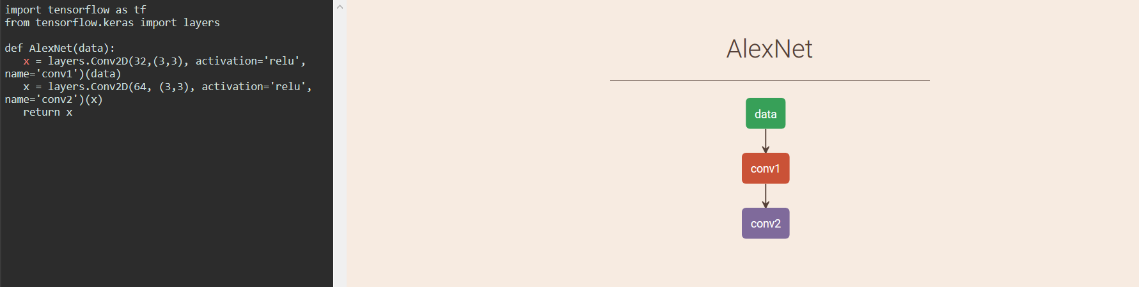

* 1. ***Hướng thiết kế***

Thiết kế phần mềm hướng đối tượng.

* 1. ***Các Control dự kiến sử dụng***
* Button
* RichTextBox
* Canvas
* Panel
* User Control
* Label
* TextBox
  1. ***Các lớp dự kiến xây dựng***

|  |  |
| --- | --- |
| Tên lớp | Miêu tả |
| Layer | Base class, |
| Conv2D |  |
| Activatia |  |
| Add |  |
| Average |  |
| AvgPool2D |  |
| BatchNomalizator |  |
| Concatenate |  |
| Dense |  |
| Propout |  |
| MaxPool2D |  |
| Softmax |  |